**Информация**

**о проведенном уроке на портале «****ПроеКториЯ» «Сухое строительство и штукатурные работы»**

8 ноября 2022 года, в 11-00 МБОУ «СОШ №4 с. Самашки», проведено мероприятие по профориентационной направленности, с подключением к порталу «ПроеКториЯ» и демонстрацией на интерактивной доске трансляции «Сухое строительство и штукатурные работы».

В данном мероприятии принимали участие 82 обучающихся.

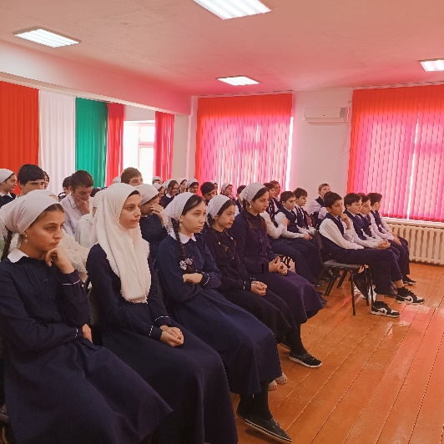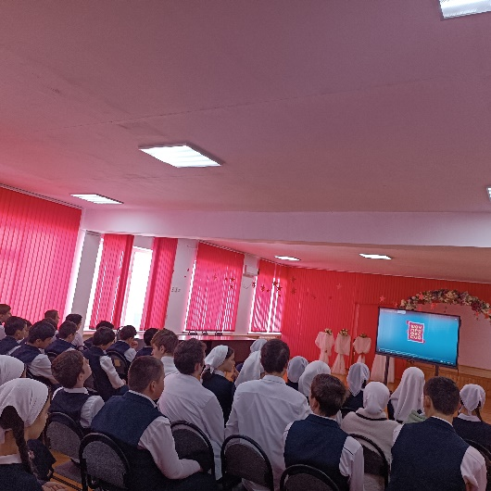

Директор школы:_____ З.М.Дадаева